SIGE-SISTEMA DE GESTIÓN DE ESTACIONAMIENTO

Especificación del Caso de Uso

Versión 1.0

Lima, 2018

Tabla de Contenidos

1. Descripción Breve 3

2. Flujo Básico de Eventos 3

3. Flujos Alternativos 4

3.1 Seleccionar cochera para el empleado 4

3.2 Ingreso de datos erróneos al Crear Empleado 4

4. Escenarios Claves 4

5. Precondiciones 4

5.1 El Usuario inicio sesión 4

6. Post-Condiciones 4

6.1 Creación de una nuevo empleado realizada exitosamente 4

7. Puntos de Extensión 4

8. Requerimientos Especiales 4

9. Información Adicional 5

9.1 Prototipo Visual 5

9.2 Información Complementaria 7

Especificación del Caso de Uso

CUS05- Crear Empleado

# 

# Descripción Breve

El CUS05 Crear Empleado permite al Usuario (administrador) de la Aplicación Web que por el medio del sistema podrá crear una nueva empleado que estará disponible y establecerle un cargo dentro de la empresa.

# Flujo Básico de Eventos

* 1. El caso de uso se inicia cuando el Usuario entra a la aplicación web.
  2. El sistema muestra la página principal SIGE con la siguiente información:
* Una interfaz principal con el nombre de la aplicación en el centro.
* Botón de inicio.
* “Mantenimiento”.
* Botón de configuración.
  1. El usuario selecciona el botón “Mantenimiento”.
  2. El sistema despliega los siguientes botones:
* “Cocheras”.
* “Empleados”.
* “Servicios”.
  1. El usuario selecciona el botón “Empleados”.
  2. El sistema muestra la sección Mantenimiento de Empleados con la siguiente información:
* “Nuevo Empleado”.
* Un buscador de empleados.
* Y se muestra todos los empleados que existen en la empresa.
  1. El usuario selecciona el botón “Nuevo Empleado”.
  2. El sistema muestra la siguiente información:
* Nombres.
* Apellidos.
* D.N.I.
* Teléfono.
* Cargo.
* Cochera donde labora.
* Salario.
* “Crear Empleado”.
* “Cancelar”.
  1. El usuario escribe en los campos mencionados con los datos correctos y selecciona el botón “Crear Empleado”.
  2. El sistema muestra un mensaje de confirmación.
  3. El usuario selecciona el botón “Registrar”.
  4. El sistema crea el empleado.
  5. El caso de uso finaliza.

# Flujos Alternativos

## Seleccionar cochera para el empleado

### En el paso 2.8, cuando el usuario se encuentra en el campo Cochera donde labora se encuentra el botón para desplegar la lista de todas las cocheras que existen en la empresa:

* El sistema muestra una lista de todas las cocheras disponibles dentro de la empresa.
* El usuario selecciona una cochera que está dentro de la lista.

### El caso de uso vuelve al punto 2.8 en el flujo principal.

## Ingreso de datos erróneos al Crear Empleado

### En el paso 2.9, si el usuario deja en espacio en blanco los campos o ingresa mal los datos, el sistema muestra un mensaje de error y le pide al usuario realice denuevo la operación.

### El caso de uso vuelve al punto 2.9 en el flujo principal.

# Escenarios Claves

El Usuario creo un nuevo empleado.

# Precondiciones

## El Usuario inicio sesión

El usuario ingreso a la Aplicación web.

# Post-Condiciones

## Creación de un nuevo empleado realizada exitosamente

El usuario realizo la creación de un nuevo empleado para la empresa exitosamente.

El sistema está listo para registrar otro nuevo empleado.

# Puntos de Extensión

No Aplica

# Requerimientos Especiales

No Aplica

# Información Adicional

## Prototipo Visual

**Crear Empleado**

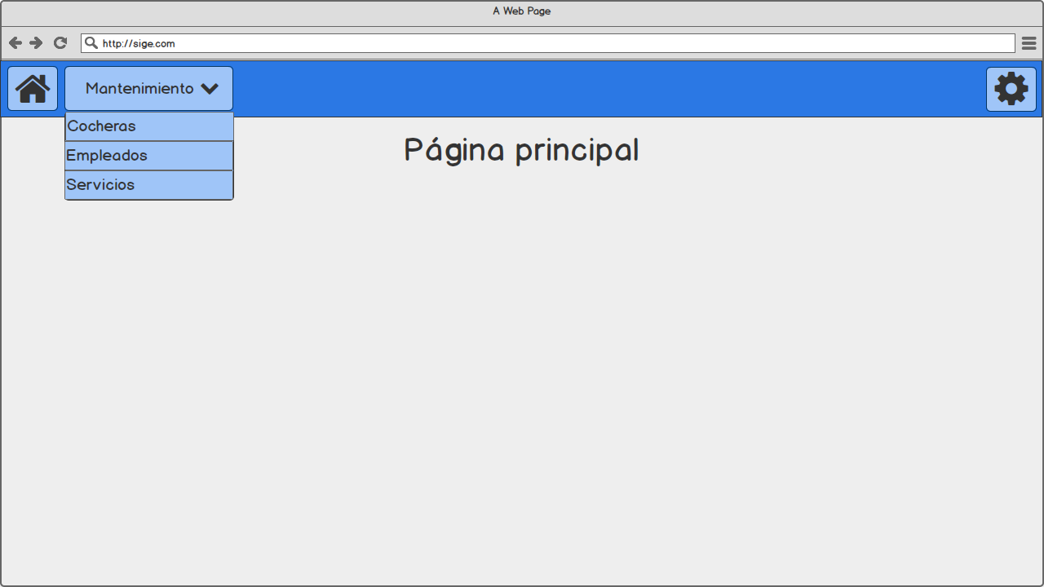

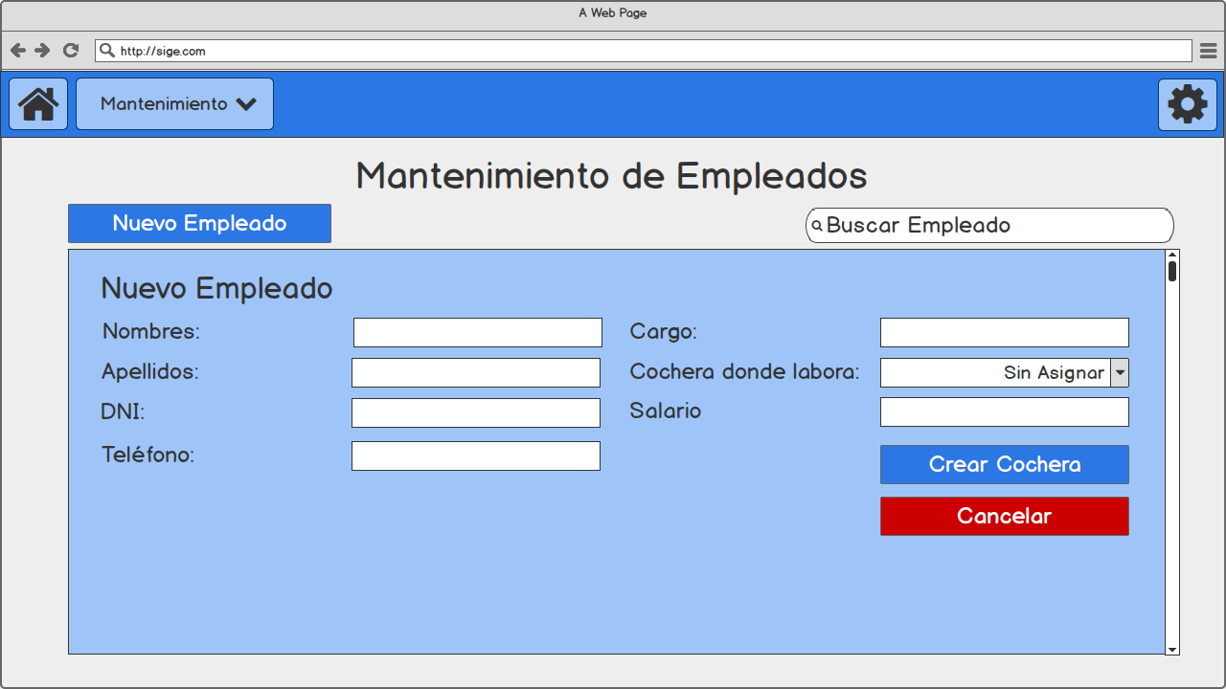

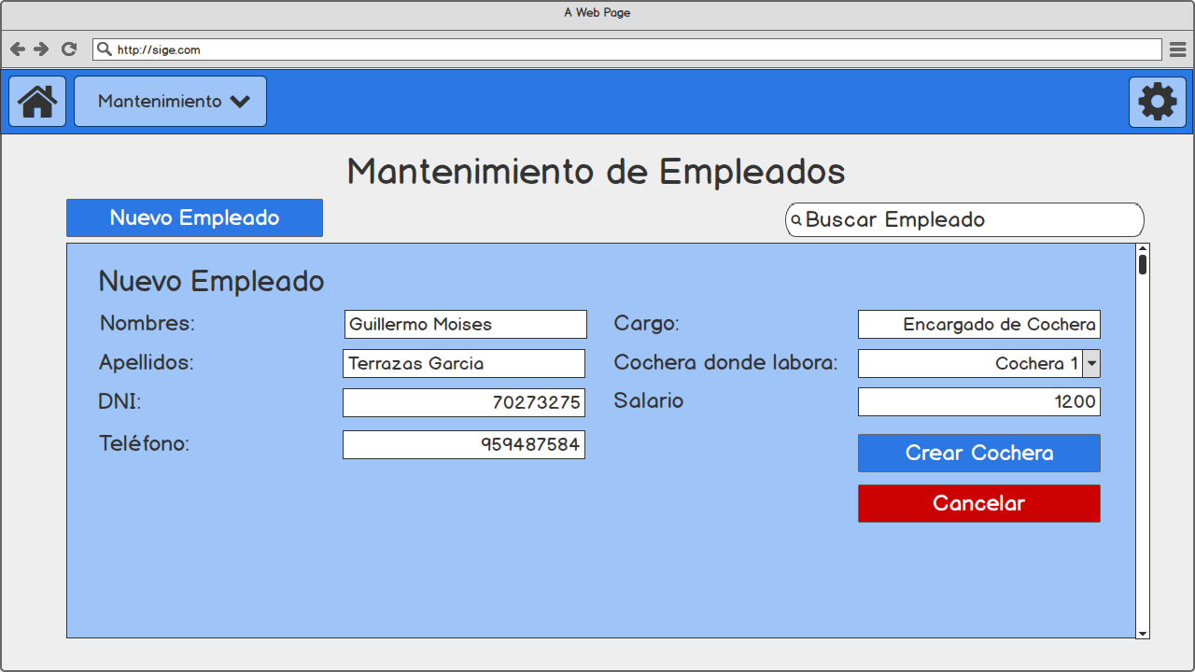

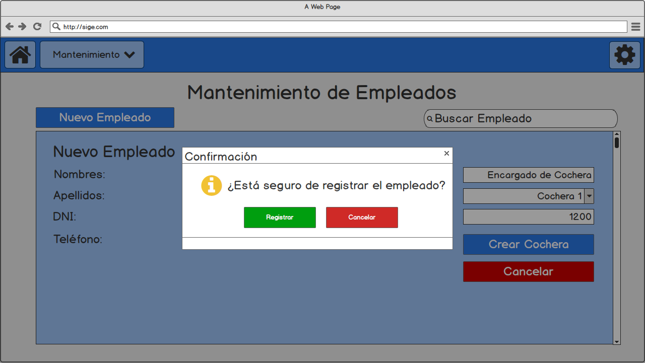

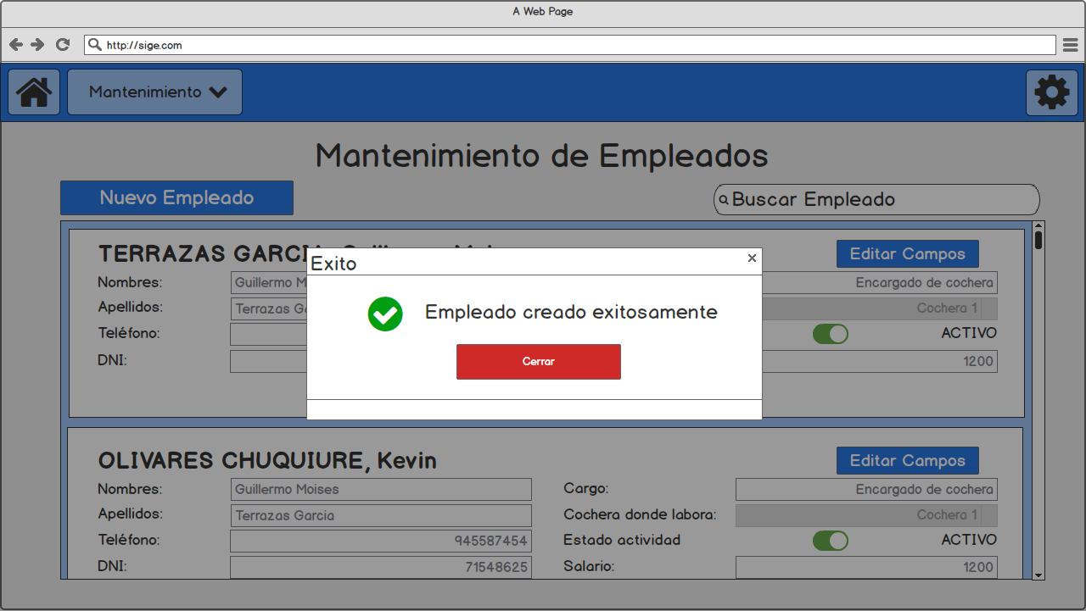

## Información Complementaria

No Aplica.

**Historia de las Revisiones**

|  |  |  |  |
| --- | --- | --- | --- |
| **Fecha** | **Versión** | **Descripción** | **Autor** |
| 4/05/2018 | 1.0 | Especificación del Caso de Uso Crear Empleado | Kevin Olivares |
|  |  |  |  |
|  |  |  |  |
|  |  |  |  |